III/2- CJ1/3.20/Šv
Klasicismus – 17. století

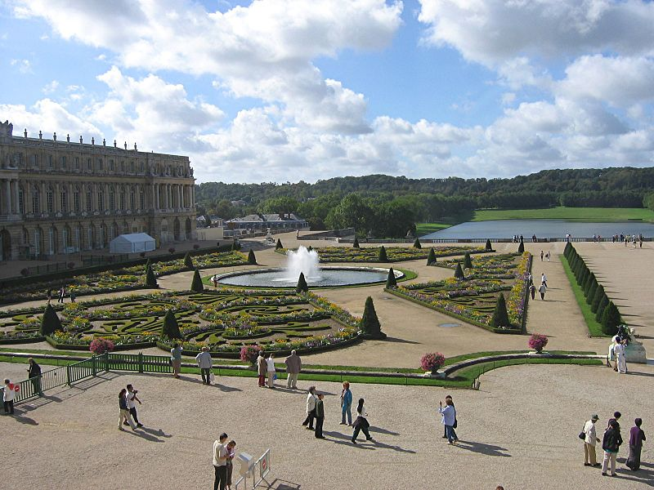
Královský zámek ve Versailles
(www.wikipedia.cz)
Na základě předchozího studia (DUM III/2- CJ1/3.11/Šv) zodpovězte kontrolní otázky:
- Ve které zemi a v jakém období vznikl klasicismus?
- Uveďte charakteristické znaky tohoto uměleckého směru.
- V jakých druzích umění se klasicismus projevil?
- Uveďte příklady architektonických památek klasicismu. Na obrázku zámku ve Versailles (viz výše) popište, čím se klasicismus projevoval v zahradní architektuře.
- Kteří hudební skladatelé tvoří v období klasicismu?

- Pojednejte o literárních žánrech klasicismu. Vykazují přesná pravidla a normu?
- Uveďte příklady žánrů vysokých: ……………………………………………………
- Uveďte příklady žánrů nízkých: ………………………………………………………
O životě vysokých vrstev, vznešených historických námětech jsou žánry: ………………………………………………
O neurozených postavách, námětech ze současnosti pojednávají žánry: ……………………………………………
Verš a rým jsou umělecké prostředky žánrů: ………………………………………
Próza je umělecký prostředek žánrů: …………………………………………………

- Nejpřísnější požadavky klade klasicismus na tvorbu dramatickou. Objasněte pojmy:
zásada tří jednot pětistupňová kompozice tragédie a komedie dialog a monolog
Kdo a v jaké době prvně stanovil požadavky na drama?
Francie
Pierre Corneille [pjér kornej]
(1606 Rouen – 1684 Paříž)

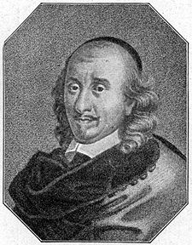

(www.wikipedia.cz)

Francouzský dramatik a básník Pierre Corneille pocházel ze vznešené rodiny královského advokáta. Vystudoval také právo na jezuitské koleji, stal se advokátem na přání otce, ale mnohem více rozvíjel Corneille svou vášeň pro poezii.
Na žádost rouenského arcibiskupa napsal oslavné básně na počest Ludvíka XIII. a kardinála Richelieua. To už byl Corneille ale úspěšný se svými třemi divadelními hrami. Nechal se inspiroval španělským divadlem a v roce 1637 napsal vrcholné dílo Cid, čímž zahájil velkou řadu klasicistního dramatu.
Jeho díla ovlivnila především antika, z níž čerpá náměty pro svá dramata a jejíž normou dramatu se Corneille inspiruje.
Další dramata: Medeia, Horatius, Polyeuktos.

Charakteristické rysy klasicistní tragédie:
- zachovává tzv. tři jednoty (místa, času a děje), odvozené na základě antického písemnictví
- z antiky čerpá i náměty
- je založena na konfliktu soukromých zájmů, citů a vášní jednotlivce s nadosobními principy (mravními normami, občanskou povinností a zodpovědností)
- hrdinové – jsou vystaveni osudovému rozhodnutí
Corneillovský hrdina obětuje svou lásku pro povinnost a čest. Corneille ukazuje své hrdiny takové, jací by měli dle ideálů klasicismu být.

Cid

(1637)
klasicistní tragédie

Námět:
Postava španělského národního hrdiny dona Rodriga (známého též jako Cida):
- kastilský rytíř a později politický a vojenský vůdce, který v době počátku reconquisty (11. st.) dobyl a ovládl Valencii, kde vybudoval své království
- ve Španělsku ho považují za svého národního hrdinu
- přezdívka El Cid je odvozena z arabštiny (=pán, velitel)
Nesmrtelnost této legendární postavě zajistil středověký hrdinský epos - Píseň o Cidovi.

Hlavní hrdinové Corneillovy hry:
don Rodrigo (Cid)
šlechtická dcera Ximena [chimena] – Rodrigova milenka

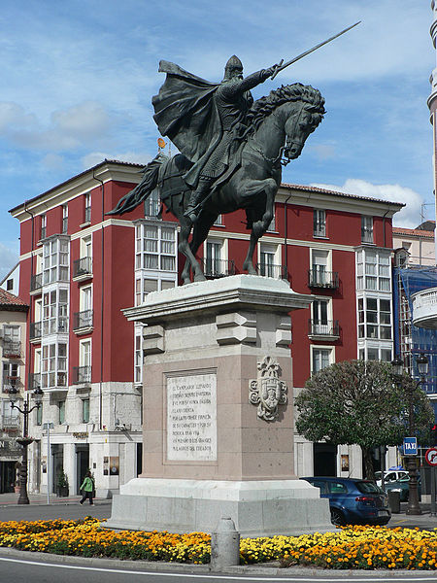

Jezdecká socha rytíře Cida ve španělském Burgosu, v jehož katedrále je Cid se svou manželkou Jimenou pochován.

(www.wikipedia.cz)

Dramatická zápletka:
- založena na konfliktu soukromých zájmů s nadosobními principy
Šlechtická dcera Xiména a don Rodrigo jsou k sobě poutáni milostným citem, který naráží na vyšší zákon (rodová čest, zájmy státu). Rodrigo je z důvodu vnitřní cti a povinnosti přinucen mstít čest svého otce, kterého urazil otec Ximénin. V souboji Ximénina otce zabije. Xiména musí žádat po králi, tak jak velí její čest, hlavu svého milence. Rodrigo odchází do války proti Maurům, v níž získává za svou statečnost přídomek Cid (pán). Dle krále tak zároveň odčiní svou vinu udatností v boji, proto král Cidovi přislíbí sňatek s Ximénou.

Dějiště
Sevilla (Španělsko)
Kompozice
5 dějství – pětistupňová kompozice dle vzoru antické tragédie

Jazyková forma
- drama, tragédie psaná ve verších
- rýmová schémata (střídavý, obkročný, sdružený)
- forma verše:
alexandrin – typický verš francouzské klasicistní poezie, zvláště tragédie
= rýmovaný 12 či 13ti-slabičný verš se závazným mezislovním předělem (dieresí) po 6. slabice a s metrickým přízvukem na slabikách šesté a dvanácté
- vyhovuje dobře francouzskému jazykovému materiálu
- v českém sylabotónické poezii odpovídá alexandrinu verš s jambickým spádem

Výňatek z díla

Přečtěte si pozorně následující ukázky:

Dějství I, výstup 6

Don Rodrigo (Cid):
Ó, jaký boj mám podstoupit!
Mé cti se zpěčuje má láska vší svou váhou:
mám pomstít rodiče – a ztratit nad vše drahou.
Můj otec má můj meč, má milenka můj cit.
Mám buď žít beze cti, buď zradit svoji lásku.
Co vydat volbou v sázku?
Jsi, běda, bez východu z obou stran,
ty moje sudbo stinná!
Mám potupný čin nechat neztrestán?
Mám za něj ztrestat otce Ximenina?

Je líp dát život na pospas.
Jsem dlužen milence i otci stejně díků.
Mstou vzbudím její hněv a záští v okamžiku.
Nemstěním jeho zlost a pohrdání zas.
Tím budu nevěren své naději a spáse, (uhodí na svůj meč)
– tím nehoden jí zase.
Mé bědy rostou napravováním
ó, jaká sudba stinná!
Když, třeba zemřu, šťasten aspoň tím,
že neurazím citu Ximenina.
A zemřít bez vyrovnání?
Chtít smrti, která je mé slávě na úhonu?
Snést, aby Španělsko mi vytklo po mém skonu,
že zle jsem obhájil čest rodu se zbraní?
Dbát lásky, ztracené již stejně pro mou duši,
jak sama v zmatku tuší?
Nuž, nedávejme se již ničím svést!
Má sudba je vždy stinná.
Vpřed, meči, zachraňme si aspoň čest,
když nám již mizí láska Ximenina.

Můj slabý duch se zklamal, žel!
Víc nežli milence jsem vázán otci díkem.
Ať zemřu žalostí, ať v boji s protivníkem,
odevzdám čistou krev, jak jsem ji obdržel.
Mám věru výčitky pro tolik nedbalosti
Vpřed, k pomstě bez milosti!
Ach, rdím se hanbou nad svým váháním.
Byť jsi, má sudbo, stinná,
když byl dnes otec zraněn na cti jím,
pak ztrestám jeho – otce Ximenina.

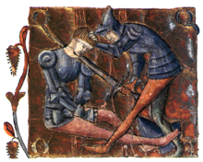

Cid na vyobrazení z roku 1344

(www.wikipedia.cz)

Dějství IV, výstup 1

Ximena:
Ach, ano, vzchopme se a vraťme se k své zlobě!
Mám pro strach o něho se zpronevěřit sobě?
Je lidem veleben a mne to blaží, žel!
Má čest se ztišila, hlas povinnosti zmdlel.
Má lásko, zmlkni a nech svůj hněv plát dále!
Mně, byť zmoh Maury dnes, je vrahem otce stále.
Čerň šatů, z které čtu svůj úděl neblahý,
je prvním ovocem té mužné odvahy,
a byť ho všude dnes má každý za hrdinu,
mně vše tu mluví jen o jeho krutém činu.
Vy, křísíte mou zlobu bez zloby,
vy šláře, závoje a chmurné ozdoby,
do kterých oděl mě ten první triumf jeho.
Podpořte boj mé cti s mou láskou, podpořte ho!
A kdyby zmáhala má vášeň moji ctnost,
Připomínejte mi mou smutnou povinnost,
Stíhejte, přes věhlas, tu ruku bez váhání …

(Překlad: Svatopluk Kadlec)

Úkoly k ukázce pro práci v hodině:
- V jakém středověkém díle jsme se již setkali s tematikou španělského národního hrdiny Cida? Definujte rovněž literární žánr díla.
………………………………………………………………………………………………………………..
………………………………………………………………………………………………………………..
- K jakému literárnímu žánru řadíme Corneillovo dílo? Popište jej.
……………………………………………………………………………………………………………….
……………………………………………………………………………………………………………….
- Najděte v Cidově a Ximenině monologu významově stejné verše, které vyjadřují podstatu konfliktu dramatu. Mezi čím musejí hrdinové volit? Co je příčinou dramatické zápletky?
............................................................................................................................................................................................................................................
- Charakterizujte verš a identifikujte rýmová schémata.
………………………………………………………………………………………………………………………………………………………………………………………………………………………………….
- Najděte pasáže, které jsou psány alexandrinem. Popište alexadrin.
………………………………………………………………………………………………………………..
……………………………………………………………………………………………………………….
- Kolik dějství nalezneme v této tragédii? Kopíruje hra antickou pětistupňovou kompozici dramatu? Vysvětlete, jak se nazývají jednotlivé části.
………………………………………………………………………………………………………………..
Použitá literatura a zdroje:
Literatura I, Výklad, Scientia, Praha 2003
Literatura I, Výbor textů, Interpretace, Literární teorie, Scientia, Praha 2003

www.wikipedia.cz
http://cs.wikipedia.org/wiki/Soubor:Pierre_Corneille.jpg
http://commons.wikimedia.org/wiki/File:Midi.jpg
http://cs.wikipedia.org/wiki/Soubor:Monumento_al_Cid_(Burgos)_01.jpg
http://commons.wikimedia.org/wiki/File:Cid.png?uselang=cs

